Региональная патриотическая акция
«Новогодняя открытка солдату!» в поддержку военнослужащих-участников специальной военной операции.

Приоритетной задачей Российской Федерации в сфере
гражданско-патриотического воспитания граждан является развитие высоконравственной личности, разделяющей российские традиционные духовные ценности, обладающей актуальными знаниями и умениями, способной реализовать свой потенциал в условиях современного общества, готовой к мирному созиданию и защите Родины.
В виду последних событий особенно важно показать подрастающему поколению, что такое сплоченность и поддержка друг друга. Каждый может внести свой вклад в победу, независимо от возраста, своего статуса и своих возможностей.
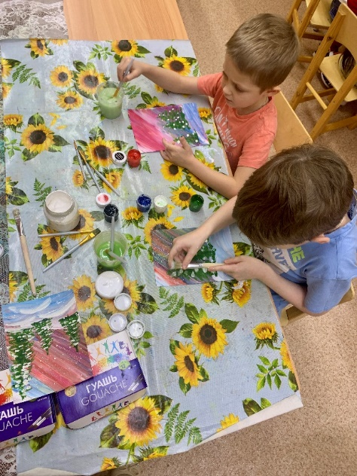
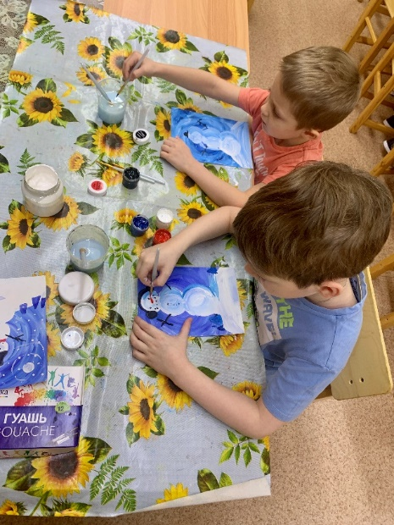
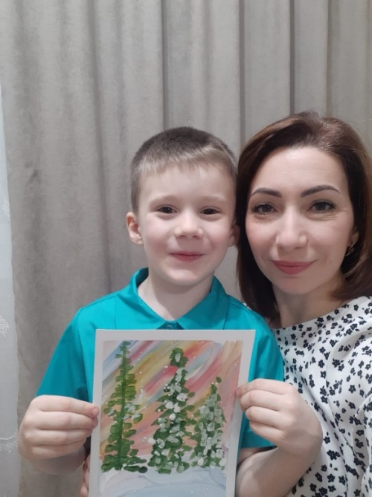
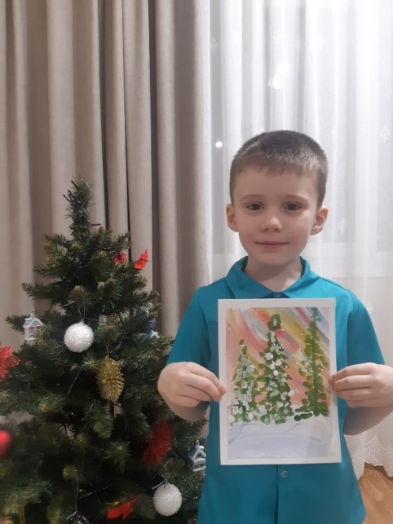
В преддверии Нового года мы с детьми нарисовали открытки, родители группы наших воспитанников помогли написать самые теплые
и искренние поздравлениями бойцам на передовой. В акции приняли участие 11 семей.
